Naam student: | Leen Verdonck |  |  | Leergroep | OLO3 A3
Naam mentor: | Liesbeth Vandewalle, Nurdan Serbest en Els Dumarey | Klas | 5 | Aantal lln.: | 69
School: | Mariavreugde Wondelgem

WOENSDAG | 15/05/2019 | Handtekening mentor + datum:

Van | 19.00 uur | tot | 20.30 uur (90’)
Leergebied(onderdeel): |  | Openluchtklas (sport-en plattelandsklas)
Lesonderwerp: |  | Spelletjes (inhoudelijke activiteit)

Leerplandoelen: | Leerplan: | ZILL
OWna5 ervaren, onderzoeken, vaststellen en uitdrukken hoe levende organismen door een specifieke (lichaams)bouw, houding of handeling aangepast zijn om in hun omgeving te functioneren en te overleven
- (4 – 12) De uitwendige bouw van een dier onderzoeken en daarbij woorden gebruiken zoals kop, buik, staart, veren, klauw, bek, nek, vin, kieuw, schub, schelp …
- (4 – 12) Illustreren hoe bepaalde houdingen of handelingen van organismen wijzen op en aanpassing aan hun omgeving

OWru5 Een landschap gericht waarnemen en op eenvoudige wijze onderzoeken waarom het er zo uit ziet
- (7 – 12) Een landschap gericht waarnemen en vaststellen waar activiteiten of bepaalde elementen veel, weinig of niet voorkomen: landbouw, wonen, industrie, handel, diensten, recreatie, welvaart , godsdienst, taal, vervoer, toerisme …- onderzoeken hoe menselijke activiteit zich afstemt op de kenmerken van het landschap

IVzv3 Doelgericht en efficiënt handelen door taken te plannen, uit te voeren, erop te reflecteren en waar nodig bij te sturen in functie van zelfredzaam en zelfstandig functioneren
- (4 – 12) Erop gericht zijn het zelfsturend functioneren te verhogen - zelfstandig kunnen functioneren
SErv1 Zich engageren in relaties, daar deugd aan beleven en zich daarover uitdrukken
- (4 – 12) Manieren vinden om plezierig samen te spelen en te werken met anderen: sociaal aanvaard voorleefgedrag naleven, de ander complimenten geven, op zijn beurt wachten tijdens samenspel, de persoonlijke ruimte van anderen respecteren
OWte1 Ervaren, onderzoeken en vaststellen hoe eenvoudige technische systemen gemaakt zijn van grondstoffen, ingrediënten, materialen en/of onderdelen
- (7 – 12) Waarnemen, vaststellen en uitdrukken uit welke grondstoffen technische systemen uit de eigen omgeving gemaakt zijn
TOtn2 Nadenken over de belangrijkste aspecten van het taalsysteem. Daarbij taalbeschouwelijke termen gebruiken
Betekenissen van woorden en woordgroepen
- (9 – 12) Figuurlijk taalgebruik onderzoeken:
- woorden of woordgroepen die in de letterlijke of de figuurlijke betekenis gebruikt worden
- het gebruik en de betekenis van frequent gebruikte uitdrukkingen, en daarbij de term ‘uitdrukking’ kennen en gebruiken
TOsf1 Een voor hen bestemde schriftelijke boodschap in het Frans begrijpen
- (10 – 12) Bij het lezen de nodige functionele kennis inzetten die zinvol is in die context, waaronder:
- woorden en woordcombinaties uit woordvelden die aansluiten bij hun leefwereld, zoals: persoonlijke gegevens , relatie tot de anderen , dagelijks leven , eten en drinken , tijd, ruimte, natuur , het weer
- het begrijpen van eenvoudige zinnen waarin de meest courante woordsoorten in de juiste grammaticale vorm worden gebruikt en tot zinvolle gehelen worden samengebracht: zelfstandig naamwoord (genus, getal, overeenkomst), lidwoorden, bijvoeglijk gebruikte woorden (bijvoeglijke naamwoorden, bezittelijke en aanwijzende voornaamwoorden), persoonlijk voornaamwoord, infinitieven, werkwoordsvormen in functie van communicatie in de tegenwoordige tijd, futur proche en zeer frequente vormen van de passé composé

Leerinhoud:
Feiten:
- Een koe is een zoogdier.
- Paarden, leeuwen, muizen, honden, giraffen, … zijn ook zoogdieren.
- Een koe heeft gespleten hoeven.
- Een paard heeft oneven of ééntenige hoeven.
Spreekwoorden:
- Over koetjes en kalfjes praten: over allerlei onbelangrijke zaken praten
- Oude koeien uit de sloot halen: weer beginnen over een vervelende gebeurtenis
- De koe bij de horens vatten: met de lastige zaak beginnen
- Het gouden kalf aanbidden: de hoogste waarde hechten aan geld
- Van de os op de ezel springen: steeds van onderwerp veranderen
- Mergel wordt gebruikt als bouwsteen, kleurstof in aardewerk, vervanger van porselein, verzuring van akkerland tegengaan, toevoegen aan veevoeder, schoorsteenuitlaatgassen ontzwavelen. Kerken en huizen bouwen, raamwerk en versieringen

Begrippen:
- Bouw van een koe: kwaststaart, uier, gespleten hoef, horens, schoft, tepels, snuit, ruglijn, halskwab of kossem.
- Zoogdieren hun jong wordt levend geboren, de moeder zoogt het jong.
Franse woorden:
- De uier: le pis
- De muil: le murfle
- De hoorns: les cornes
- De poot: la patte
- De buik, de pens: la panse
- De staart: la queue
- Mergel of kalksteen is een sedimentair gesteente dat uit een mengsel van klei en fijnverdeeld kalk bestaat.

Relaties:
- De spieren van een koe worden gebruikt om te eten.
- De huid van een koe wordt gebruikt om leer van te maken. Waarmee dan schoenen, zetels, kleren, … gemaakt van kunnen worden.
- De beenderen van koeien gebruikt men om lijm van te maken.
- De hoorns van koeien worden gebruikt als versiering.
- Koeienmelk wordt gebruikt om te drinken en om voedsel te maken. (bv. kaas)
- Met de urineblaas van koeien worden lampenkappen gemaakt.
- De hoeven van koeien en paarden zijn aangepast aan de bodem waarop het dier loopt en de snelheid waarmee het dier zich verplaatst.
- De koe eet gras dat terecht komt in de pens. Er kan 150 l voedsel in een pens. Vervolgens gaat ze beginnen herkauwen. Er komen dan voedselballetjes in de netmaag terecht. Als alles goed gekauwd is, slikt de koe het voedsel door en komt het in de boekmaag terecht. Het overtollige sap wordt daar uitgehaald. Om vervolgens naar de lebmaag te gaan. Daar vindt verdere vertering plaats m.b.v. spijsverteringssappen.
- Mergel heeft een zachte structuur waardoor de bewerking makkelijk wordt.

Methodes:
Attitudes:
- Samen een spel spelen.
- Aanvaarden dat je kan verliezen bij een spel.
- Zelf activiteiten kiezen.

Lesdoelen:
- Soorten hoeven verbinden met het juiste zoogdier (koe of paard). (OWna5: 2)
- Materialen verbinden met de onderdelen van de koe waaruit ze gemaakt worden. (Owte1: 7)
- De juiste betekenis bij het spreekwoord leggen. (TOtn2: 8)
- Franse woorden over de koe kunnen koppelen aan de Nederlandse vertaling. (TOsf1: 9)
- De functies koppelen aan de juiste magen van de koe. (OWna5: 1, OWna5: 2)
- Foto’s aanduiden die gelinkt zijn aan de omgeving Voeren. (OWru5: 3)
- Onderdelen koe op de juiste plaats van een koe hangen. (OWna5: 1)
- Aanduiden welke lichaamsdelen een slak bezit. (OWna5: 1)
- Zelfstandig kiezen welke spelen men uitvoert gedurende de avond. (IVzv3: 5, SErv1: 6)

Beginsituatie specifiek voor deze les:
Situering in het leerproces: | aanbrengen | inoefenen
Voorkennis van de klasgroep:
- De leerlingen kregen op voorhand les over mergel en de koe.
- Op het moment van deze spelletjes hebben bepaalde groepen al bedrijven bezocht en/of een rondleiding op het bedrijf gekregen.
Leerling specifieke gegevens + acties:
- /

Bronnen: volgens de APA-normen
- Van Outsel, J. (2016). Gewervelde dieren: kwartet.Geraadpleegd op 11/04/2019 via https://www.klascement.net/downloadbaar-lesmateriaal/64041/gewervelde-dieren-kwartet/?previous
- Isseléé, E., Pichugin, D., Date, P. (z.j.). Kwis kids dieren. Berchem: Plantyn
- Daem, I. (2017). De slak: hoekenwerk. Geraadpleegd op 11/04/2019 via https://www.klascement.net/downloadbaar-lesmateriaal/76666/de-slak-hoekenwerk/?previous

Bijlagen: bordschema, ingevulde werkbladen, teksten …
Bijlage 1: stappenplannen spelen (+ ster rechts bovenaan + aantal personen aangeduid)
Bijlage 2: spelen

Materiaal / locatiewijziging:s
- Materiaal spelen (zie opdrachtenfiches)

Lesopbouw

- Klassikale instap: binnenkomen zaal (5’)
 | oriënteren |  |  | Verwerven |  | verwerken |  | afronden
Organisatie:
Ik leg op voorhand alle spelletjes klaar verspreid over de tafels.

Instructie:
Je gaat aan een tafel zitten, maar je laat ALLES liggen. Je komt nergens aan!

Verloop:
Ik sta aan de deur wanneer de leerlingen binnenkomen.

- Klassikale instructie: uitleg spelletjesavond (10’)
 | oriënteren |  |  | Verwerven |  | verwerken |  | afronden
 |  | 9
Instructie:
Je ziet dat er heel wat materiaal op de tafels ligt.
We gaan zo meteen spelletjes spelen. Ik ga eerst uitleggen hoe we dat gaan doen voordat je begint.

Je ziet dat er op elke tafel materiaal ligt van het spel en een speluitleg. Je kan de speluitleg herkennen door de ster die rechts bovenaan staat. Er staat ook telkens op hoeveel personen dat spel kunnen spelen.
Als je straks naar een tafel gaat, kijk je hoeveel personen er zijn. Als er al voldoende personen zijn, stap je door naar een ander spel. Sommige spelen zijn om alleen te spelen, anderen met twee of vier.
Het kan ook zijn dat er twee keer hetzelfde spel op een tafel ligt, dan kan jij de andere versie van dat spel spelen natuurlijk.
Als je een spel gespeeld hebt, ga je naar een andere tafel om een ander spel te spelen.
Het is niet de bedoeling dat je twee seconden een spel speelt en dan doorschuift. Nee, je speelt het spel uit en dan schuif je door. Je gaat ook niet de hele avond eenzelfde spel spelen, want dan heeft niet iedereen de kans gehad om dat spel te spelen.
Als iemand naar een spel gaat, dat jij wou spelen. Doe dan eerst een ander spel. Het is niet de bedoelding dat je boos wordt of begint te roepen: “Ik was hier eerst!”.
Ik denk dat jullie nu al groot genoeg zijn en dat jullie geduldig jullie beurt kunnen afwachten.

Voordat je naar een andere tafel gaat, kijk je goed of al het materiaal vanop jouw tafel terug op de juiste plaats ligt. Zo kunnen de volgende spelers meteen beginnen spelen.

Je gaat met respect om met het materiaal, dat spreekt vanzelf. Je gooit niet alles op de grond als je eens een spel verliest. Je blijft sportief en je probeert de volgende keer om wel te winnen.

Goed, ik heb alles gezegd. Je mag zo meteen beginnen spelen, maar we gaan niet naar een spel lopen zoals kippen zonder kop. We zitten niet in het kippenhok dus ofwel blijf je aan jouw tafel en speel je het spel dat daar ligt. Of je staat rustig recht en je kijkt rond welk spel je graag zou spelen.

- Individuele verwerking: educatieve spelletjes spelen (65’)
 | oriënteren |  |  | verwerven |  | verwerken |  | Afronden
 |  | 1, 2, 3, 4, 5, 6, 7, 8, 9
Verloop:
De leerlingen spelen de verschillende spelen.

Begeleiding:
Ik loop rond en geef extra uitleg indien nodig. Ik zorg ervoor dat alle leerlingen aan het spelen zijn en moedig leerlingen aan .

- Klassikale afronding: opruimen (10’)
 | oriënteren |  |  | verwerven |  | verwerken |  | afronden
 |  | 9
Instructie:
Je gaat allemaal op een stoel zitten en je laat alles liggen. Het maakt niet uit op welke stoel je zit.
Je hebt nu verschillende spelletjes kunnen spelen.
Je wijst zo meteen naar de tafel waarop het spel ligt dat je het leukste vond. Je krijgt even tijd om na te denken.
Iedereen wijst NU naar het spel dat hij/zij het leukste vond.
Je wijst straks naar het spel waarbij je het meeste hebt bijgeleerd.
Iedereen wijs nu naar het spel waarvan hij/zij het meeste heeft bijgeleerd.

We gaan de spelletjes opruimen. Er ligt materiaal van de spelen op jullie tafel.
Je zorgt dat het materiaal terug in de doos en/of zak zit, je doet de elastiek terug rond de kaarten als er een elastiek rond zat. Straks zeg ik welke tafel naar zijn kamer mag. Je zorgt dat jullie al het materiaal van jullie tafel meenemen en hier vooraan op deze tafel leggen.

Verloop:
Ik laat de leerlingen tafel per tafel naar buiten gaan en kijk of iedereen al het materiaal van hun tafel meeneemt naar voor.

Bijlage 1: stappenplan spelen

  - Vliegenmeppen (2 X 4 leerlingen)
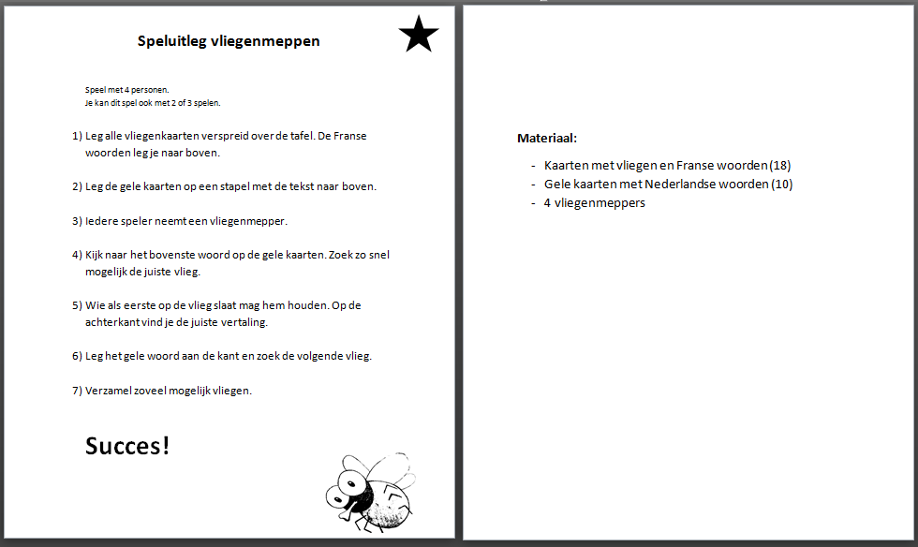
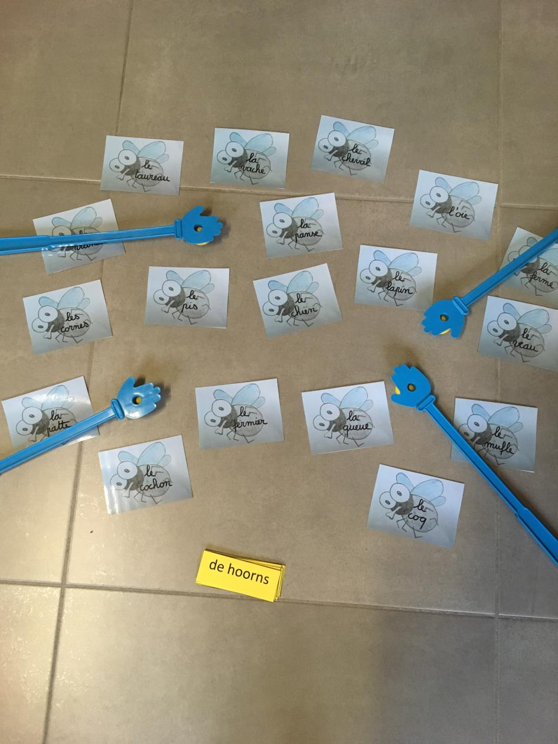

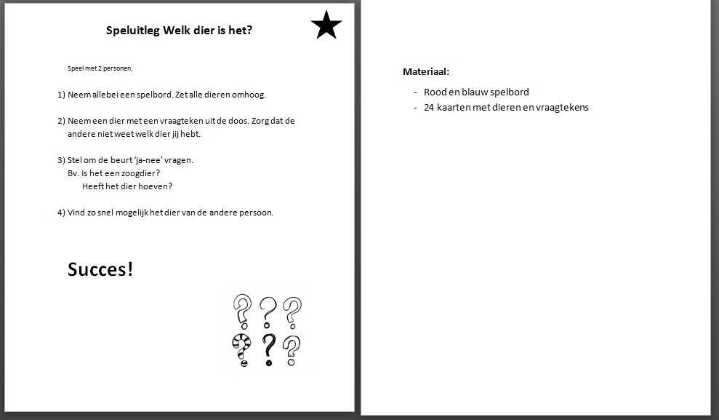
  - Welk dier is het? (1 X 2 leerlingen)
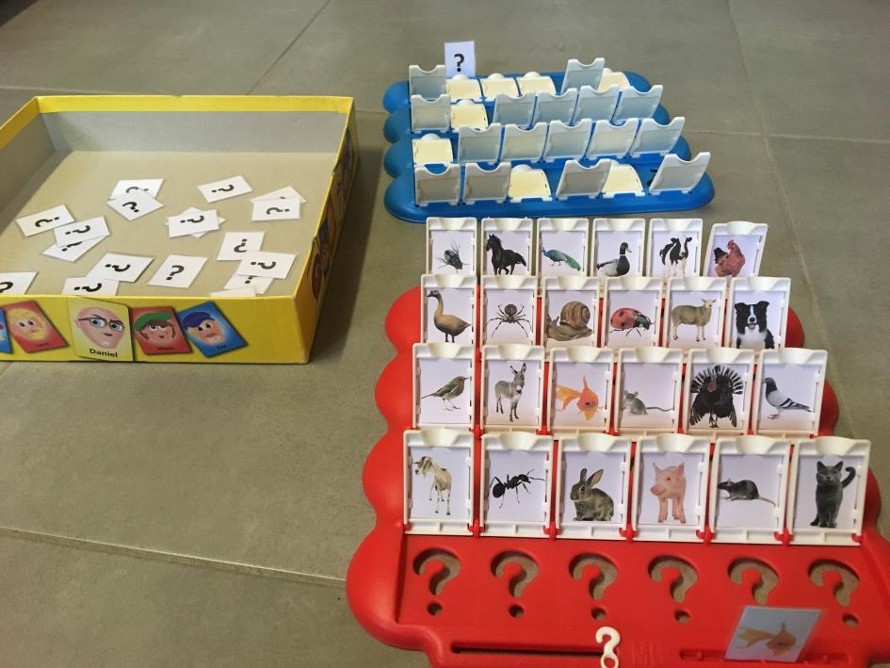
  - Dierenkwartet (4 X 4 leerlingen)
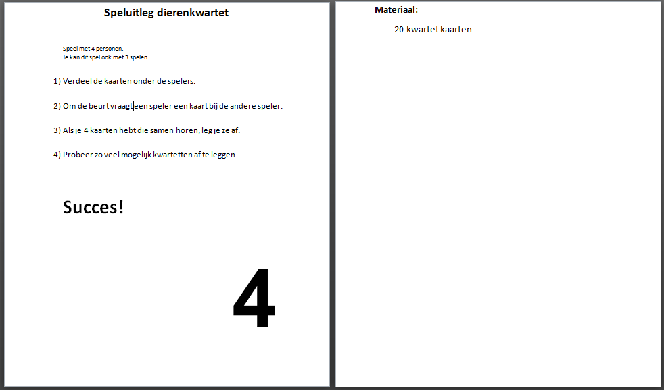

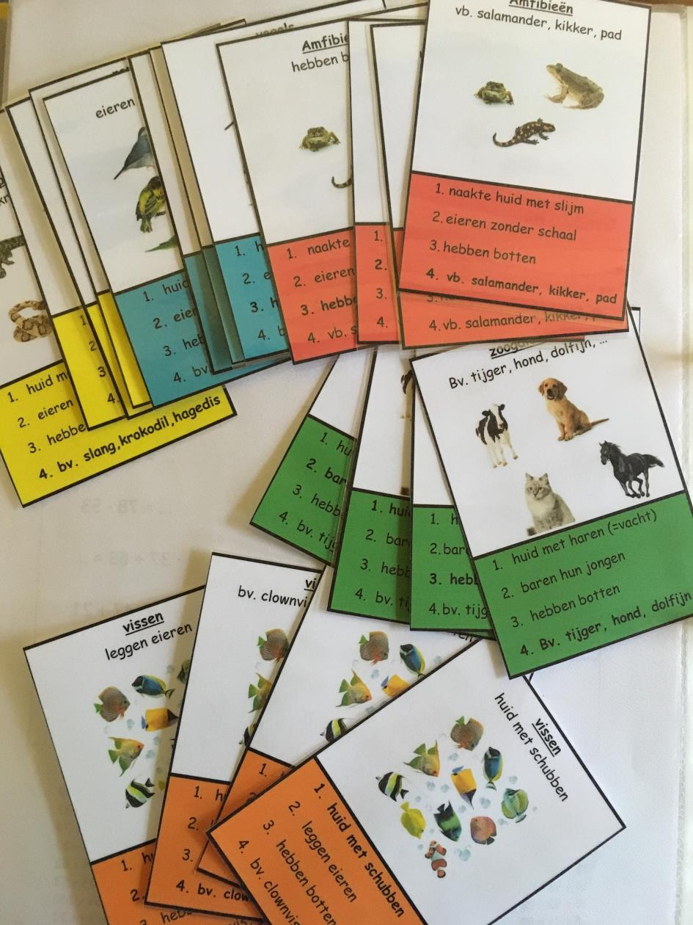
  - Spreekwoordenmemory (2 X 2 leerlingen)
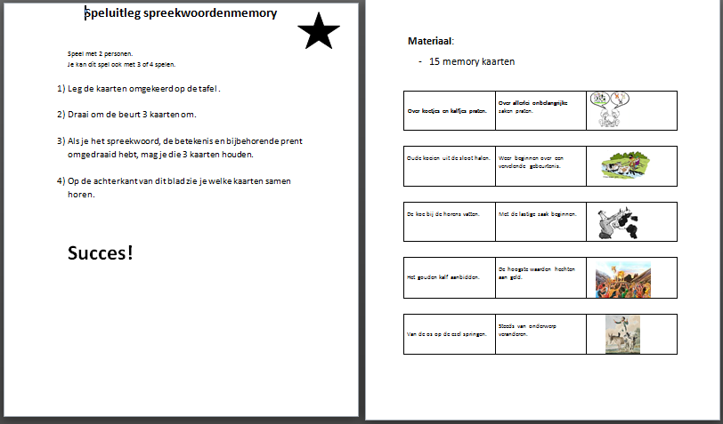

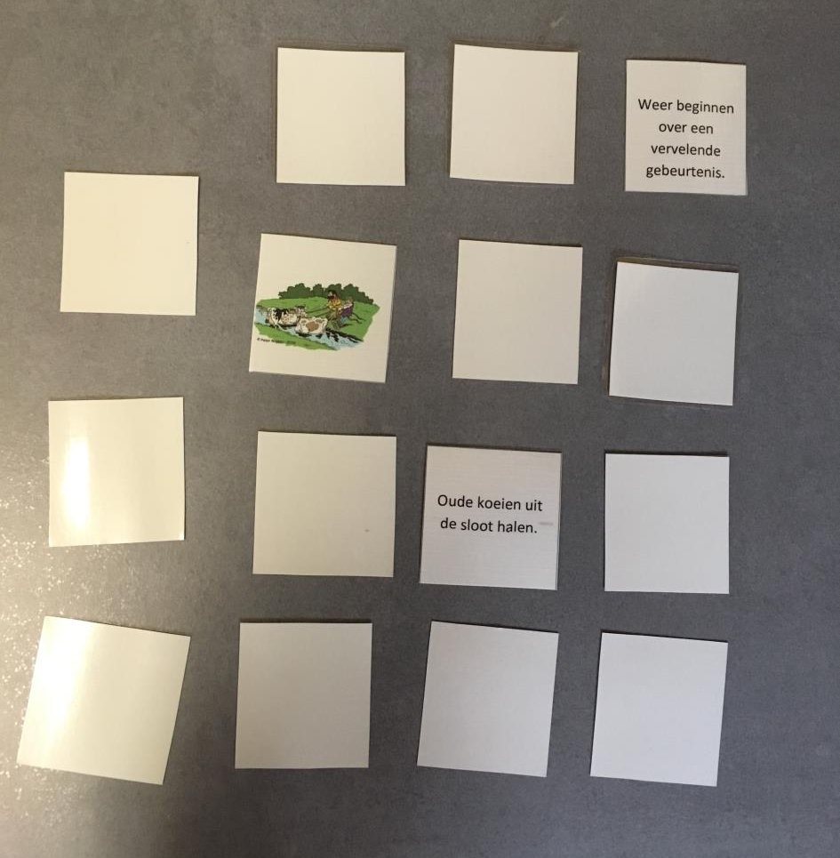

  - Slakkenspel (1 X 2 leerlingen)

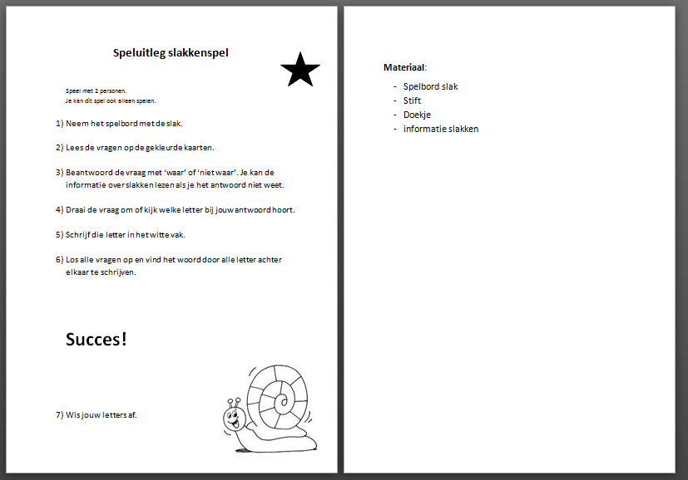

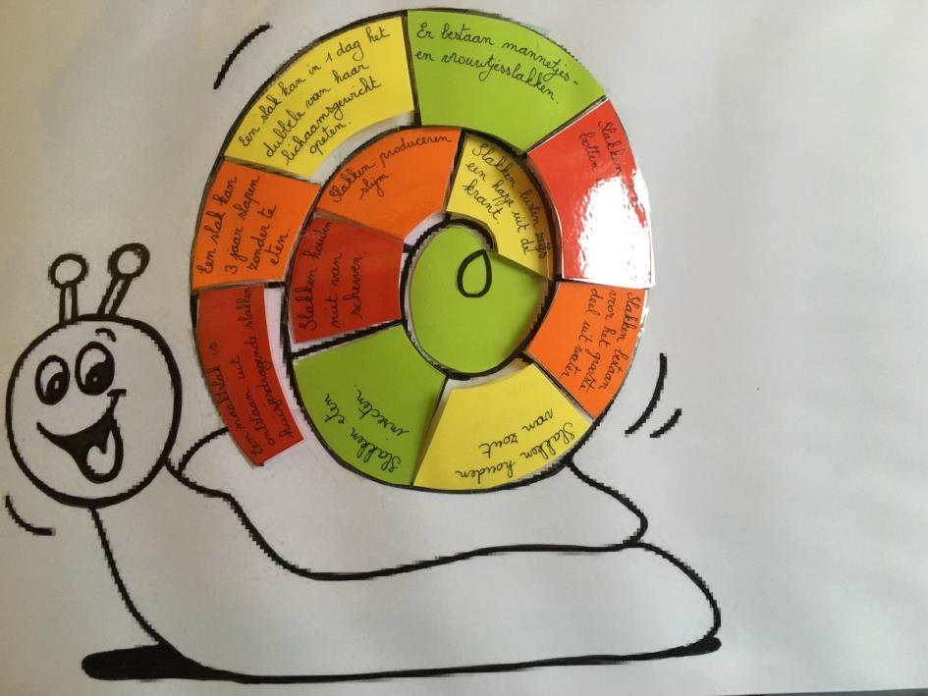
  - Boerderijspel (2 X 4 leerlingen)

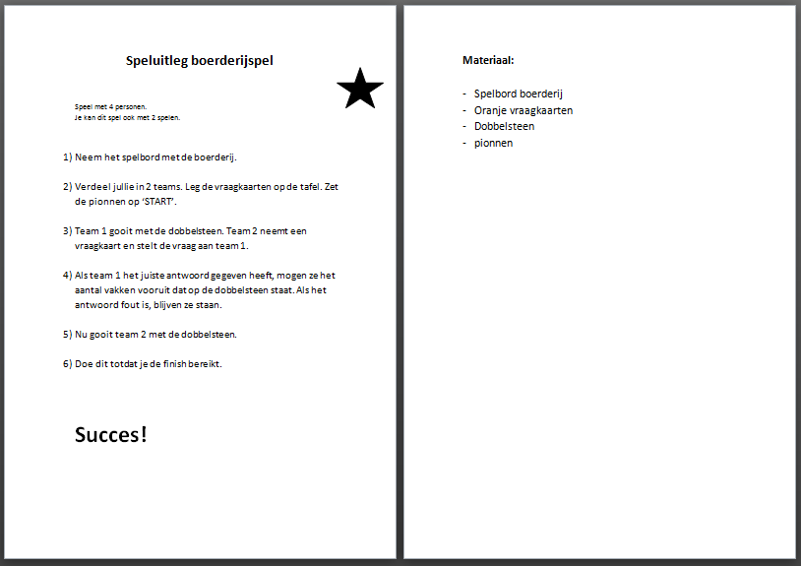

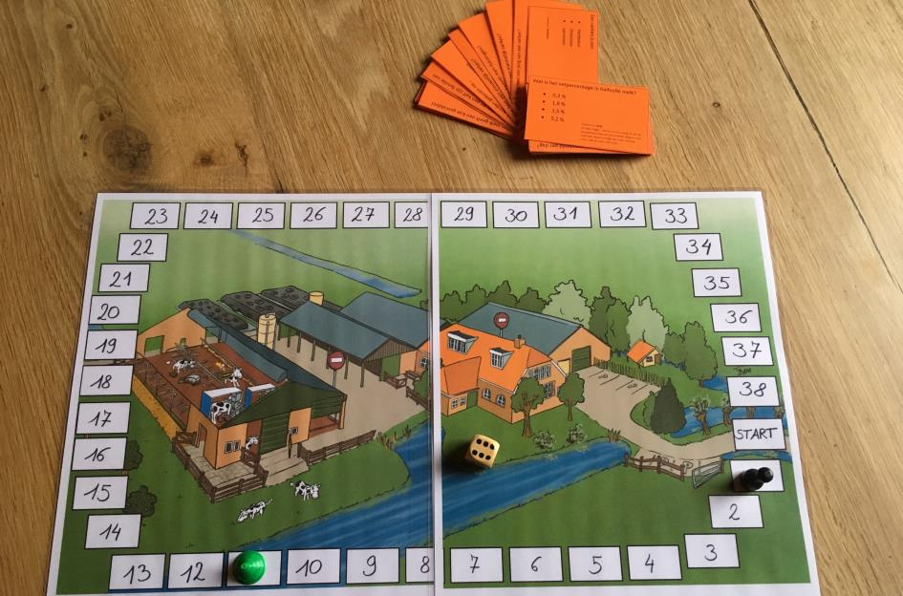

7) koe spel
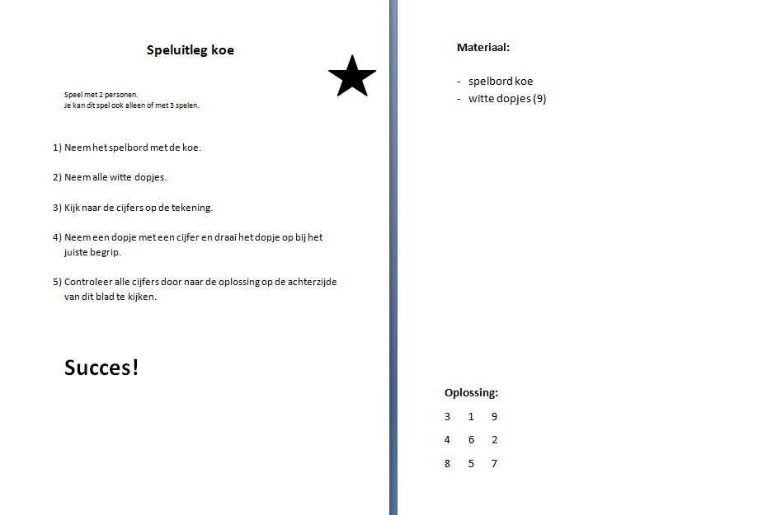
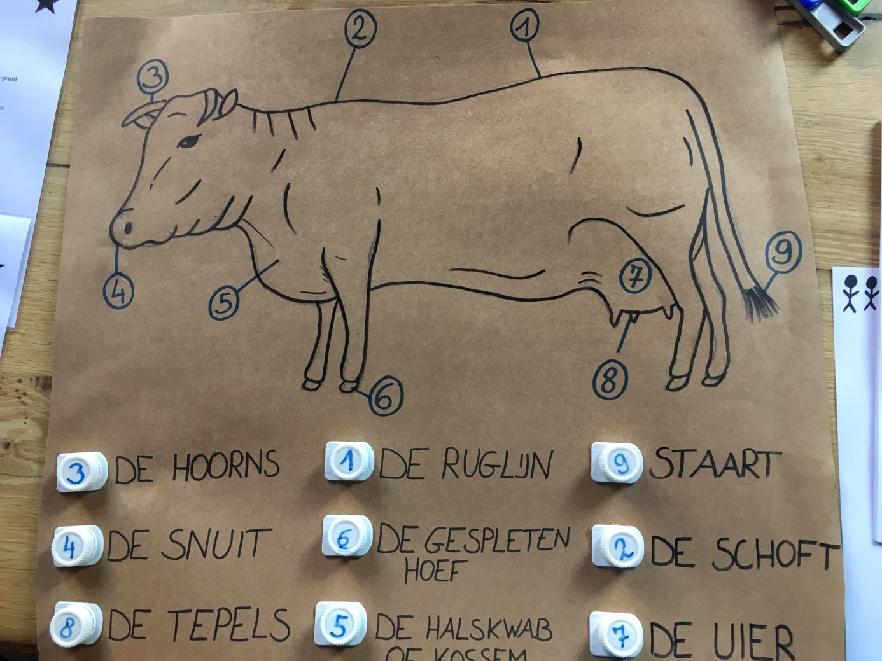

8) Spel landschap
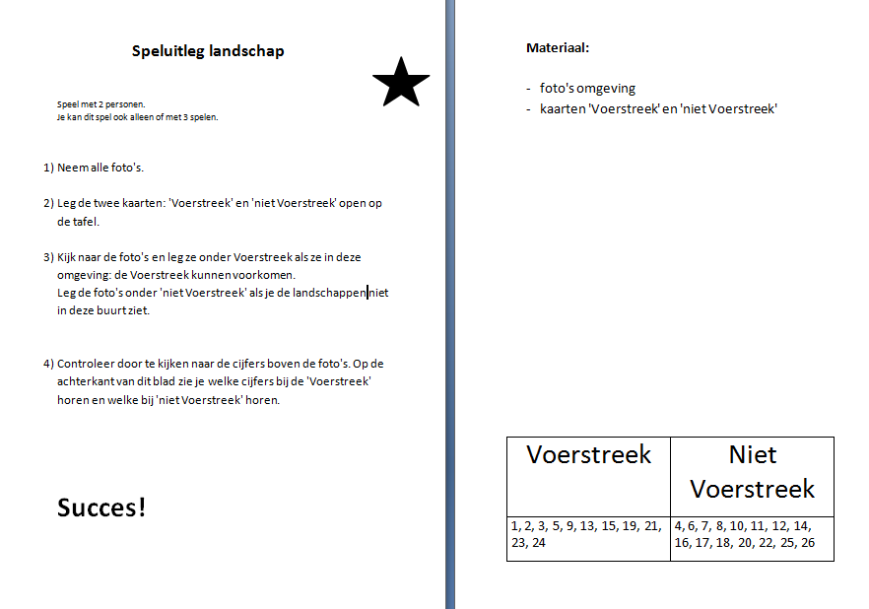

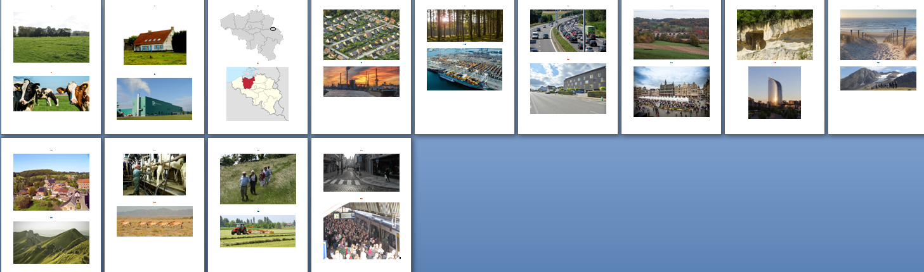

9) spel dieren beschrijven
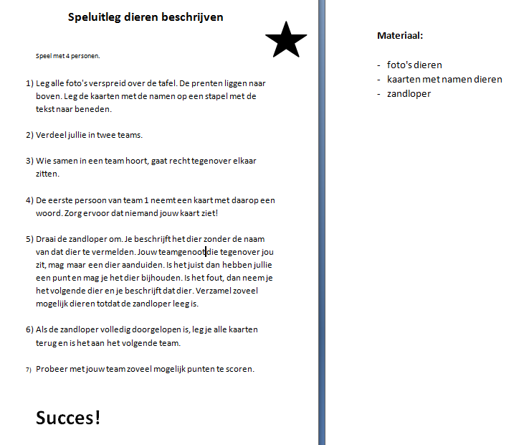
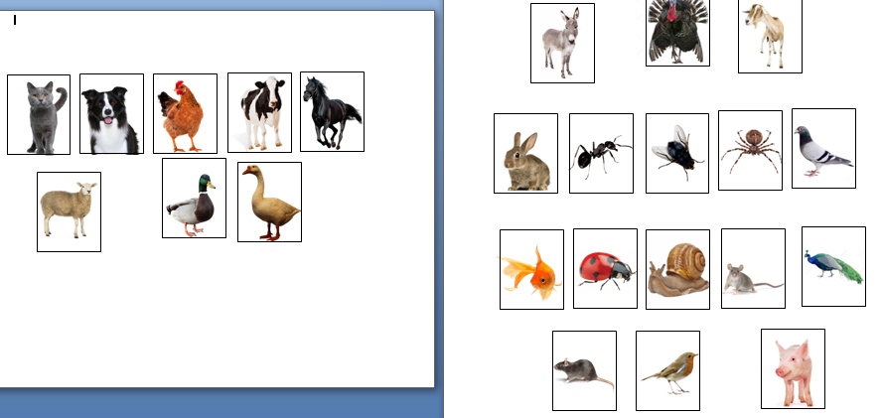

10) tangramspel
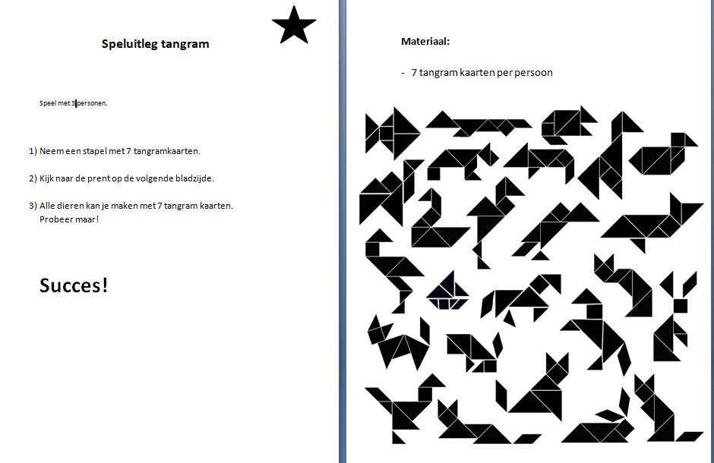
11)waar - niet waar spel
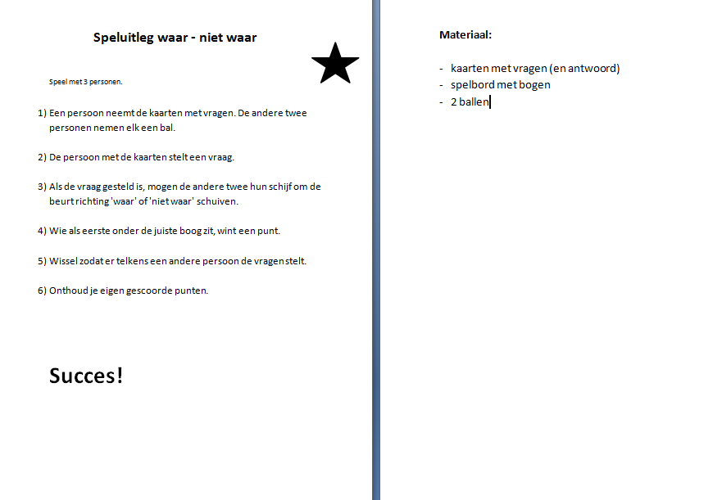

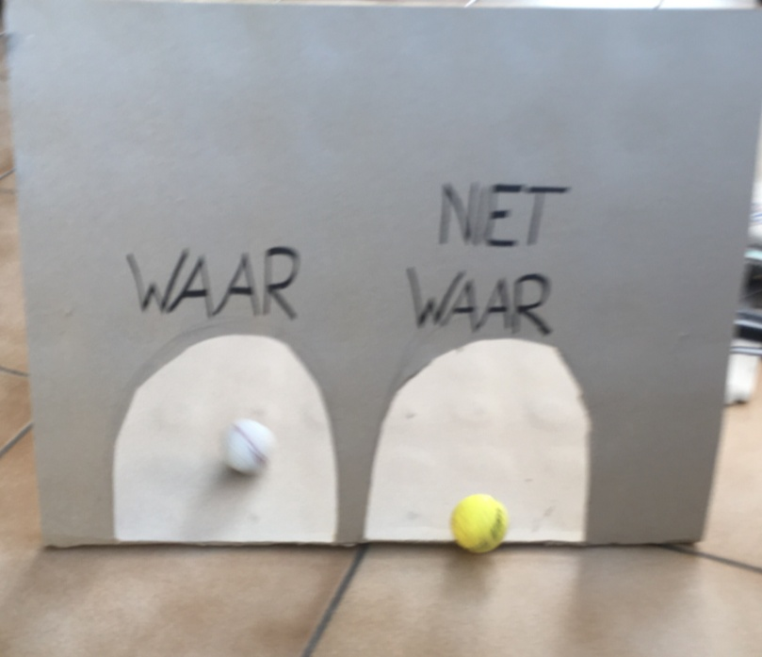
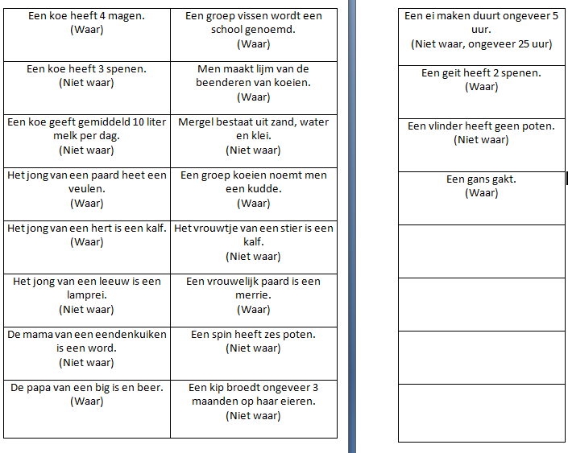

Evaluatie: Evalueer hier je eigen pedagogisch, didactisch en/of organisatorisch handelen. Wat deed je goed en waarom? Wat ging niet goed en waarom? (Denk aan voorbereiding en realisatie.) Doe een verbetervoorstel.

+ variatie: de leerlingen waren gemotiveerd om de spelen te spelen aangezien ze de keuze hadden tussen verschillende spelen.
- Lawaai: in de kleine ruimte was heel wat lawaai doordat de leerlingen natuurlijk praten tijdens het spelen -> de spelen verspreiden over verschillende ruimtes (eventueel buiten bij goed weer).

